UF2 – Optimització de programari

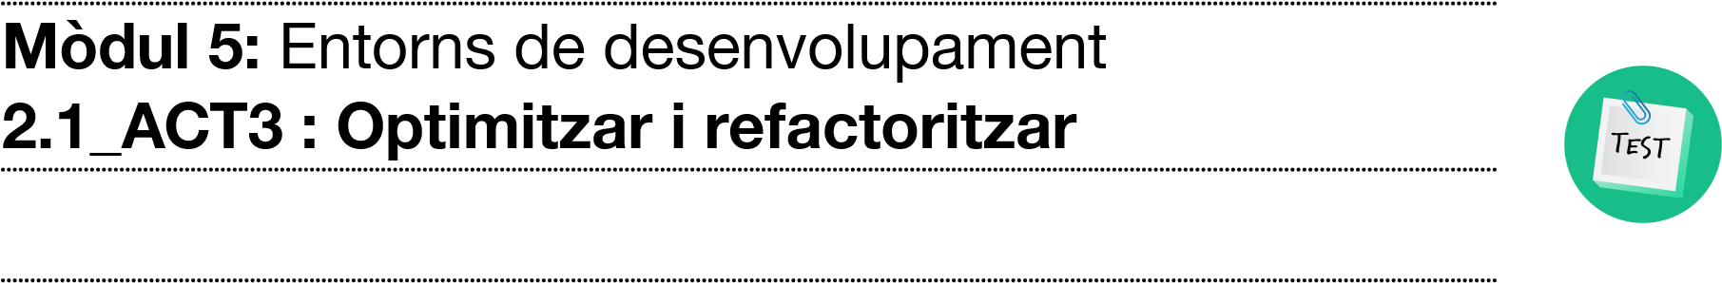

1. 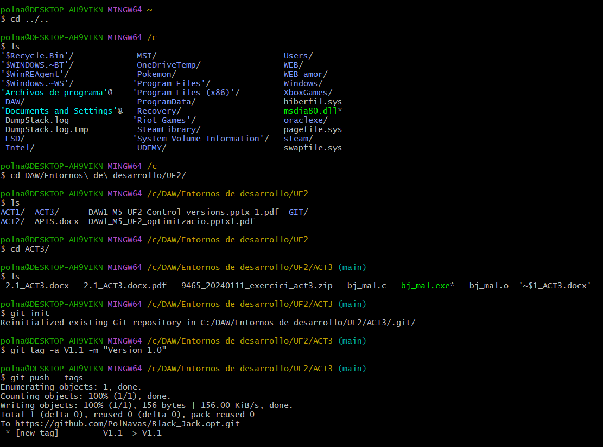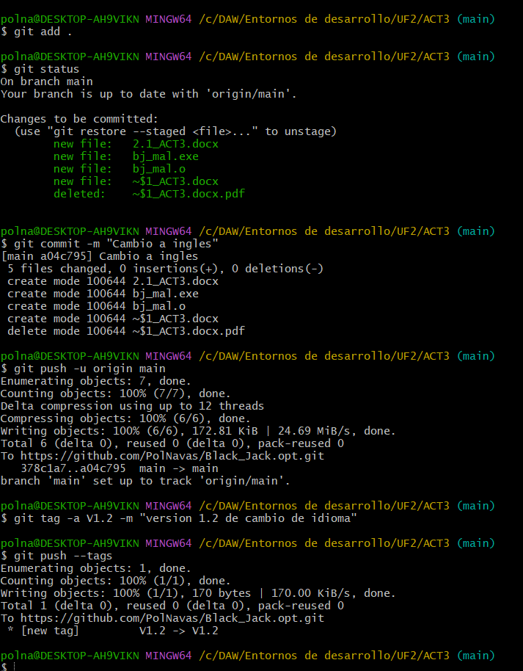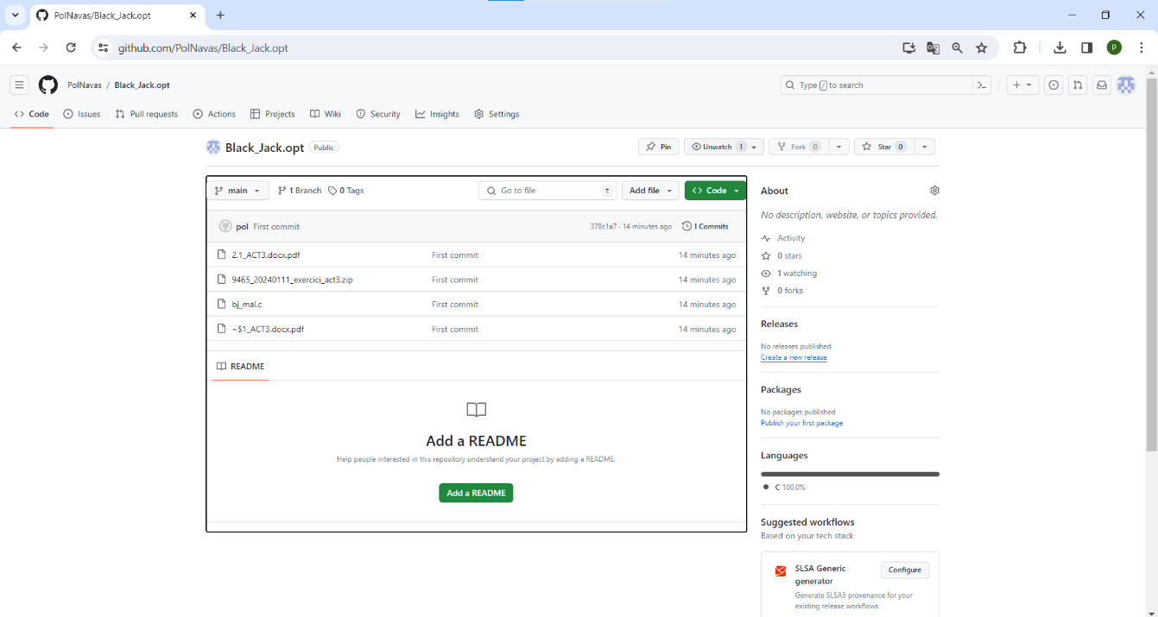**Utilitzar GIT**
2. **Entendre el Codi:**
   * Analitza com es representa una carta i una baralla.
   * Observa com s'inicialitza i baralla la baralla, i com es manegen les cartes del jugador.
3. **Jugar i Observar:**
   * Compilar i executar el joc. Jugar unes quantes rondes per a entendre com funciona i trobar errors.
4. **Identificar Oportunitats d'Optimització:**
   * Hi ha parts del codi que es poden escriure de manera més eficient?
   * Hi ha funcions que poden ser factoritzades per a millorar la claredat o el rendiment?
5. **Aplicar Canvis i Comparar:**
   * Facin canvis en el codi i observin com afecten el joc i el seu rendiment. - Considerin usar un perfilador per a identificar colls d'ampolla.

Lo primero que encontramos es que las variables están escritas en diferentes idiomas así que el primer paso va a ser cambiar el nombre de las variables para dejar todo el código en inglés, menos el texto que aparecerá por pantalla. Después de eso hacemos un comité para dejarlo todo preparado y poder empezar con la refactorización de código.

En este punto, lo más importante es analizar y entender el código, para mí fue bastante complicado, así que necesité ayuda para entender ciertas funciones y ciertas partes del código, pero un rato después entendí que hacía cada función y entendí cuáles eran las cosas que tenía que cambiar. Una de las cosas que me llamó la atención fue encontrar una función que solo hiciera un printf, ya que parar el código únicamente para escribir algo no me parecía lo más óptimo. Aparte una vez jugué un rato, vi que la sumas no se hacían bien así que eso es otro punto que tenía que refactorizar. Otra de las cosas que observé fue que los If no seguían el estándar al que estaba acostumbrado así que pensé el estandarizarlo, ya que no sería un gran cambio nivel optimización. Otra de las cosas que hice únicamente para mejorar como se veía lo que se muestra por pantalla fue añadir guiones a modo de línea para separar cada apartado cada vez que se hacía una pregunta.

En este punto quería refactorizar la función ShowCadrs, encargada de mostrarle al usuario, cuáles son las cartas que se le han repartido esta vez, ya que, como he dicho antes, una función que pare el código para únicamente hacer un ‘printf’, realmente no es lo más óptimo, el problema es que no acabo de entender bien el código y el cambio de variables entonces a la hora de compilar me da un error, así que dejaré el apunte teórico de que eso habría el cambiarlo de momento.

Otra de las cosas que quería comentar también ha sido el hecho de comentar en cada función de qué se trata y cuál es su funcionalidad.

A la hora de hacer las sumas, se equivoca, he estado probando un buen rato, pero no he encontrado un patrón que se repita, lo encuentro aleatorio, y revisando el código no acabo de entender algunos puntos en concreto, he probado a refactorizarlo usando otros métodos, pero conservando la esencia de la función, cambiando parámetros y demás pero tampoco he conseguido arreglarlo

Hay mas detalles como los ‘if’ dentro de bucles, que deberían cambiarse, aunque no sé cómo hacerlo.

La conclusión que consigo sacar de todo esto es que entiendo la optimización del código, entiendo el proceso de entender mediante jugar, analizar resultados y los cambios que se deben hacer, el problema no viene de ahí, sino de la programación, hay ciertas partes del programa que no entiendo, cosas que no se como desarrollar y algunos detalles que imagino que no estoy enfocando desde el punto de vista correcto, así que podría asegurar que la parte analítica, teniendo en cuenta que es la primera vez que lo hago, no está mal, aunque debería mejorarse, mi fallo en esta práctica ha sido la programación.